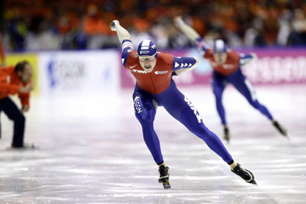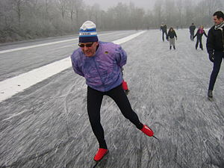

* De recreant
* Iemand die sport voor zijn plezier doet in zijn vrije tijd
* Iemand die van sporten zijn of haar beroep heeft gemaakt.

**DE AMATEUR**

**DE PROFESSIONAL**